**Отчет**

**о проведенных мероприятиях в МКОУ « Манасаульская СОШ» за IV- квартал 2018г.**

**Цель: Социальная адаптация личности ребенка в обществе**

**Задачи работы: - Содействовать формированию у родителей ответственность за воспитание детей, способность адекватно и эффективно действовать в сложной проблемной ситуации ; -формирование у учащихся адекватного представления о здоровом образе жизни; -профилактика правонарушений среди подростков.**

|  |  |  |  |  |  |
| --- | --- | --- | --- | --- | --- |
| **№** | **участники** | **Кол-во участни-ков** | **мероприятие** | **Краткое содержание** | **ответственные** |
| **1** | **6-7кл** | **11 уч-ся** | **«Право быть ребенком»** | **Помочь учащимся понять связь между правами и обязанностями** | **Соц. Педагог** |
| **2** | **4 кл** | **9 уч-ся** | **«Ваши права»** | **Ознакомить учащихся младших классов с их правами** | **Соц. Педагог**  **Кл. рук-ль** |
| **3** | **Родители, педагоги** | **18 человек** | **Круглый стол:**  **«Защитим наших детей».** | **Родители должны осознать, какую важную роль они играют в воспитании своих детей. Каждый ребенок является высшей ценностьюи мы должны создать благоприятные условия для развития и воспитания детей, а также на повышенную социально-правовую защищенность детей** | **Родительский комитет** |
| **4** | **7-11кл** | **30 уч-ся** | **«Уголовные правонарушения**  **несовершеннолетних»** | **Инспекторы ПДН провели профилактическую беседу** | **Зам. по В.Р.**  **Соц. Педагог** |
| **5** | **Родители, педагоги и учащиеся** | **34 человек** | **Юридическая консультация:**  **«Закон и порядок»** | **Встреча учащихся школы и родителей с участковым инспектором**  **Салаватовым С.А** | **Зам. по В.Р.**  **Соц. Педагог** |
| **6** | **10-11** | **10** | **Мероприятие: «Ложь и правда о суициде»** | **Люди, которые говорят о самоубийстве или совершают суицидальную попытку, испытывают душевную боль. Они стараются поставить других людей в известность об этом. Никогда не игнорируйте угрозу совершения самоубийства.** | **Психолог:**  **Абидова М.А**  **Соц. педагог:**  **Омарова Д.Д** |
| **7** | **8-11** | **27** | **Акция: «Не сломай судьбу свою»** | **Осознание учащимися ценности человеческой жизни и здоровья .Постановка жизненных целей и приоритетов** | **Соц. педагог Омарова Д.Д.** |
| **8** | **6-7** | **18** | **Мероприятие на тему: «Здоровым быть здорово»** | **Лучший способ сделать детей счастливыми- сделать их здоровыми. Поэтому важно с раннего детства прививать навыки здорового образа жизни** | **Соц. педагог Омарова Д.Д.** |
| **9** | **Родители**  **Учителя- предменники** | **16** | **Круглый стол с родителями и учителями- предметниками на тему: «Как положительно повлиять на ребенка».** | **Мы заинтересованы в правильном воспитании ребенка и в каком окружении он будет находиться . Подростковый возраст- один из самых сложных периодов. Это значит , что мы должны помочь подростку найти свое место в жизни** | **Директор школы**  **Зам по В.Р**  **Кл. рук-ль**  **Соц. педагог** |
| **10** | **Представитель совета отцов**  **Родители** | **7** | **Индивидуальная работа с правонарушителями.** | **Совместная работа совета отцов и учителей с родителями правонарушителей** | **Директор школы**  **Зам по В.Р**  **Кл. рук-ль**  **Соц. педагог** |

**Право быть ребенком**

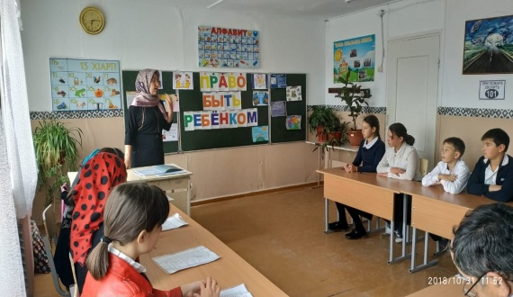 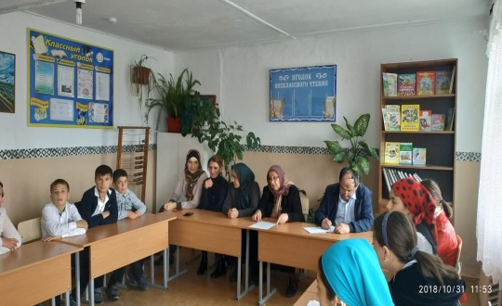

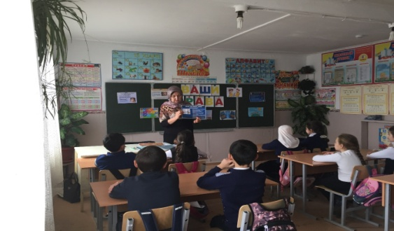 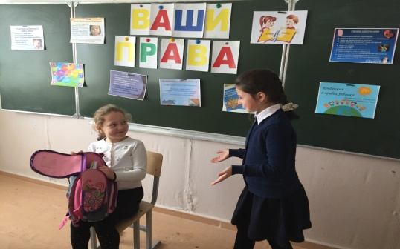

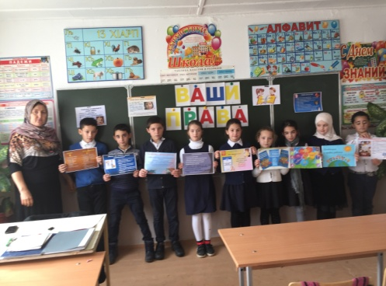 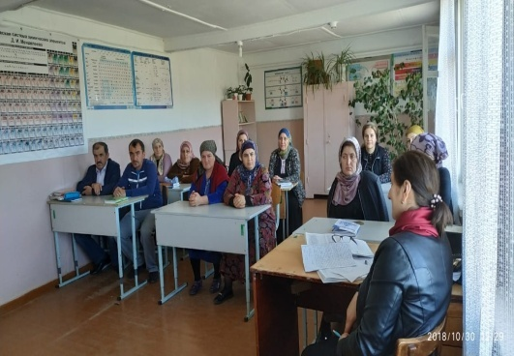

**Беседа с несовершеннолетними инспектором ПДН**

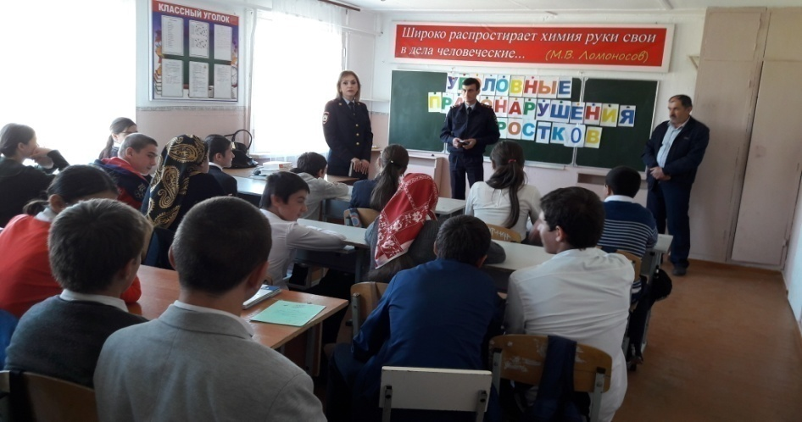

**Встреча родителей и учащихся школы с участковым инспектором**

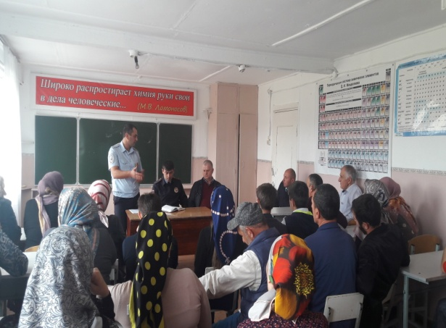 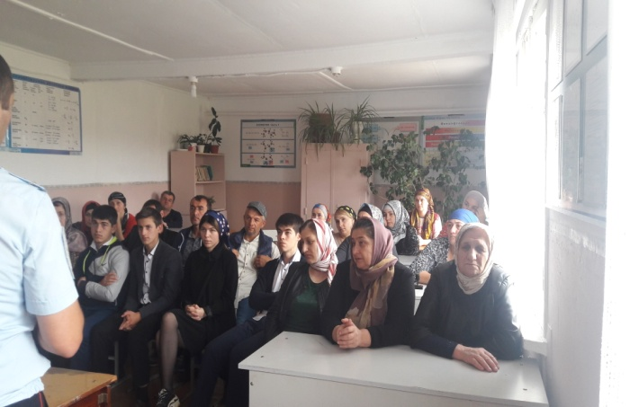

**Ложь и правда о суициде**

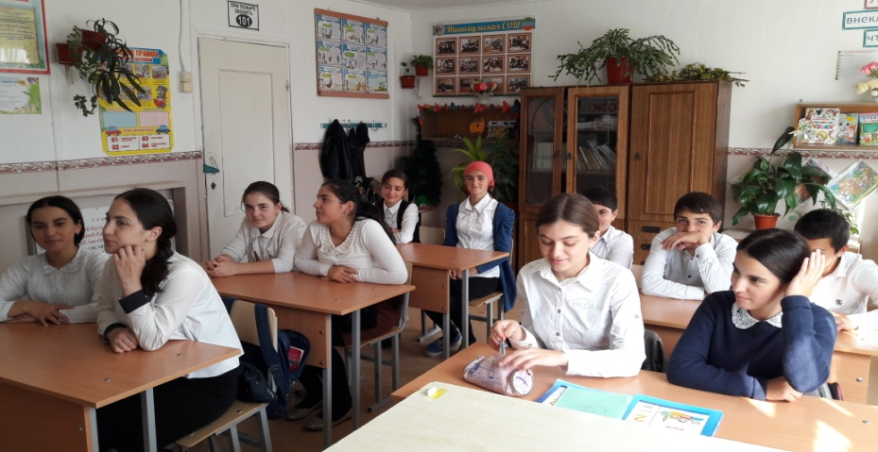

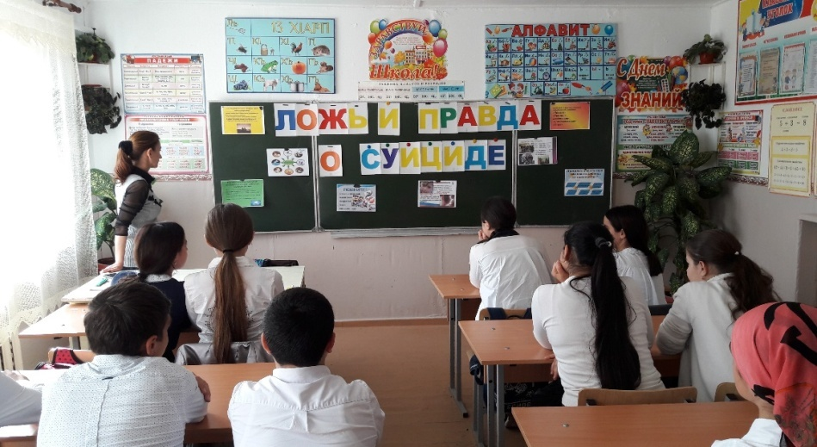

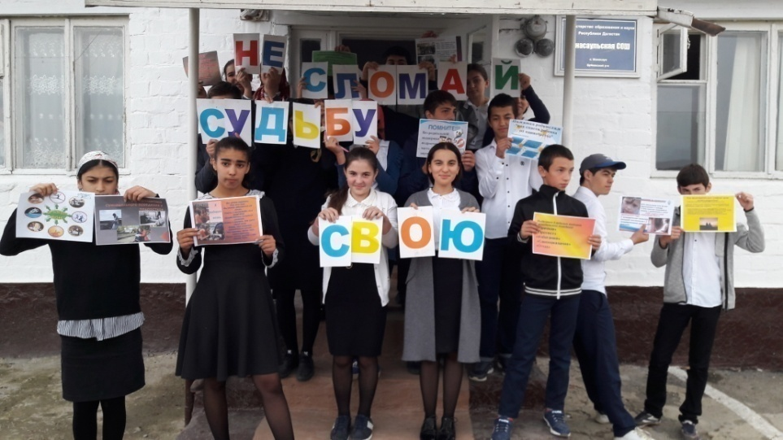

**Здоровым быть здорово**

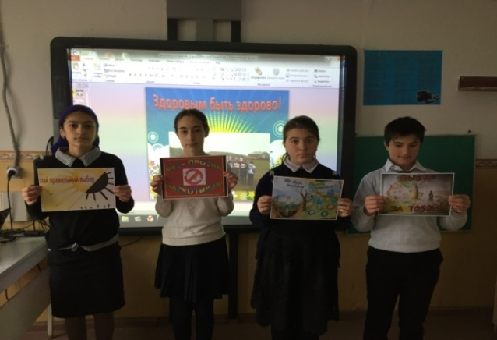 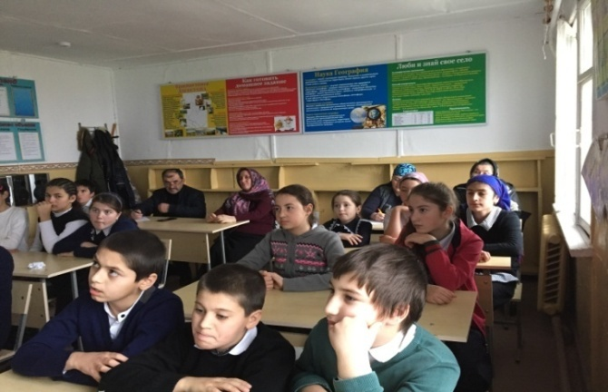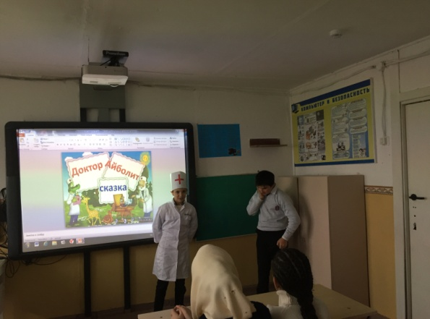 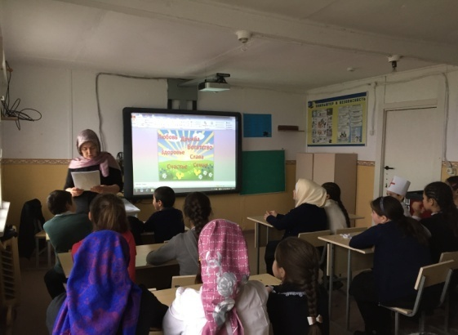

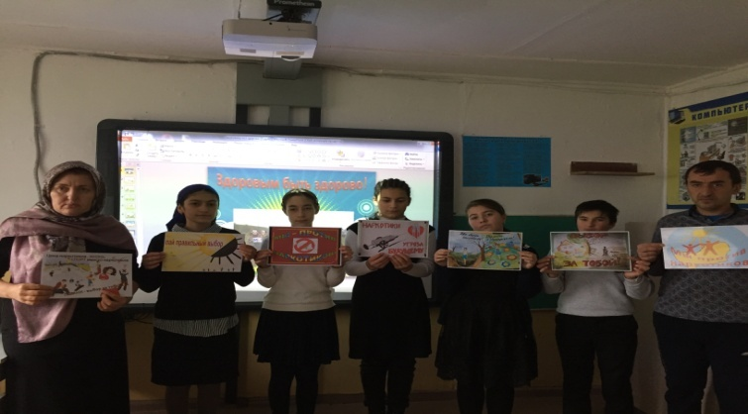

**Круглый стол с родителями на тему: «Как положительно повлиять на ребенка»**

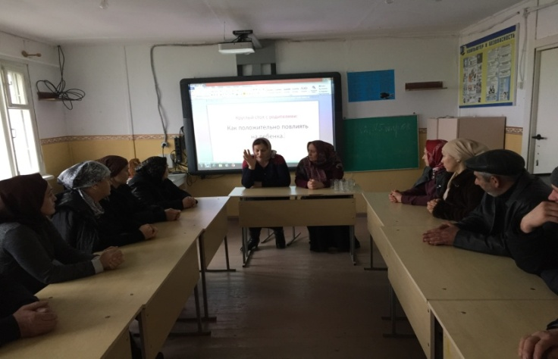

**Индивидуальная работа с правонарушителями.**

